Le forum du patrimoine religieux en Alsace

L’idée de rassembler tous ceux qui s’occupent d’un site religieux en Alsace est née du constat que de nombreuses initiatives existent du nord au sud de l’Alsace.
Issues de la volonté d’une personne ou d’un groupe pour préserver et pour valoriser un lieu, elles sont parfois mal connues et souvent isolées, mais, par leur nombre, représentent un maillage exceptionnel du territoire.
Le réseau qui naîtra du forum aura pour vocation de mettre en commun les expériences et de créer un lieu d’échange et d’entraide.
Ce forum se tiendra le vendredi 23 mai 2014 à la Maison de la Région, 1, place Adrien-Zeller (au Wacken), à Strasbourg, de 10 h à 13 h.

***

L’Alsace possède un patrimoine religieux de première importance qui marque son histoire et son paysage. A côté de son monument emblématique qu’est la cathédrale de Strasbourg, l’abbatiale d’Ottmarsheim (datant de l’an Mil), la collégiale de Thann, l’abbatiale d’Ebersmunster, l’abbatiale de Marmoutier et d’autres monuments majeurs côtoient des lieux plus secrets : la chapelle de la Croix à Wihr-au-Val, la Hippoltskirch de Sondersdorf, la synagogue de Dambach-la-Ville, l’église de Balbronn ou Saint-Paul de Koenigshoffen.
Les mobiliers et les objets ne sont pas en reste : retable de Kaysersberg, statues de Marienthal, reliquaires de Reiningue, peintures murales de Printzheim et de Baldenheim, cloches, orgues…
La présentation d’une architecture ou d’un mobilier, d’une statue… démarche se heurte souvent à la méconnaissance de plus en plus grande du fait religieux et de l’absence de repères historiques dans une grande partie des visiteurs.
C’est dans ce domaine que le Conservatoire du patrimoine religieux en Alsace peut apporter son expérience et se propose de jouer un rôle initiateur.
***
Le conservatoire est né en 2004 à l’initiative du président de la Région Adrien Zeller et de Mg Joseph Doré, alors archevêque de Strasbourg. L’association s’est ouverte très rapidement à la religion protestante et à la religion juive.
Il bénéficie du soutien :
de la Région Alsace
des institutions cultuelles : diocèse de Strasbourg
Union des Eglises protestantes d’Alsace-Lorraine
Consistoire israélite du Bas-Rhin.
de la Ville de Rouffach
de la Fédération des Sociétés d’histoire et d’archéologie d’Alsace.
Son objectif est de mettre en place une structure au service des communautés, des consistoires, des paroisses, et d’aider à la préservation in situ de leur patrimoine. Elle peut également prendre en charge les objets lorsque les paroisses ou les communautés ne peuvent plus les conserver. Enfin, le conservatoire se veut un lieu de transmission et d’animation. Il est implanté à Rouffach, dans l’ancien couvent des Récollets.
Ses coordonnées postales : Conservatoire du patrimoine religieux en Alsace
6, rue Oberlin
67000 Strasbourg
Ses coordonnées internet : acpra@orange.fr
Son site : www.patrimoine-religieux-alsace.eu

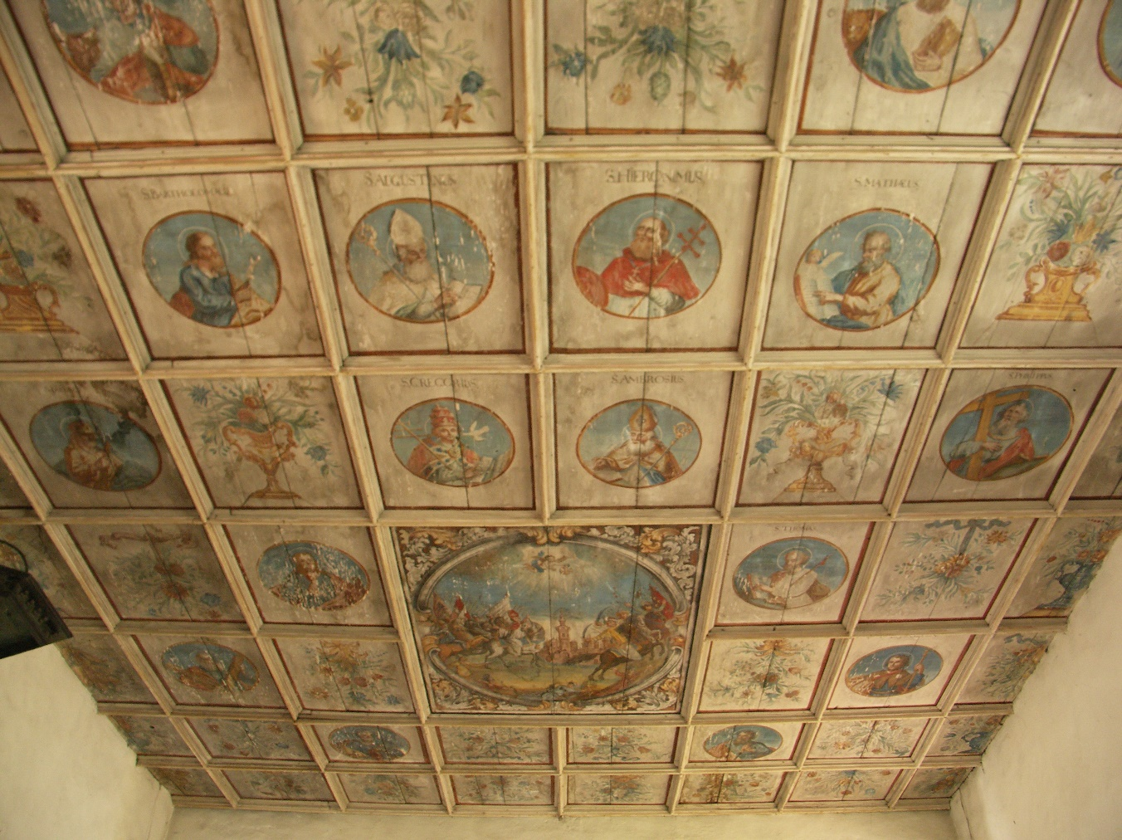

Plafond peint Hippoltskirche Sondersdorf 68

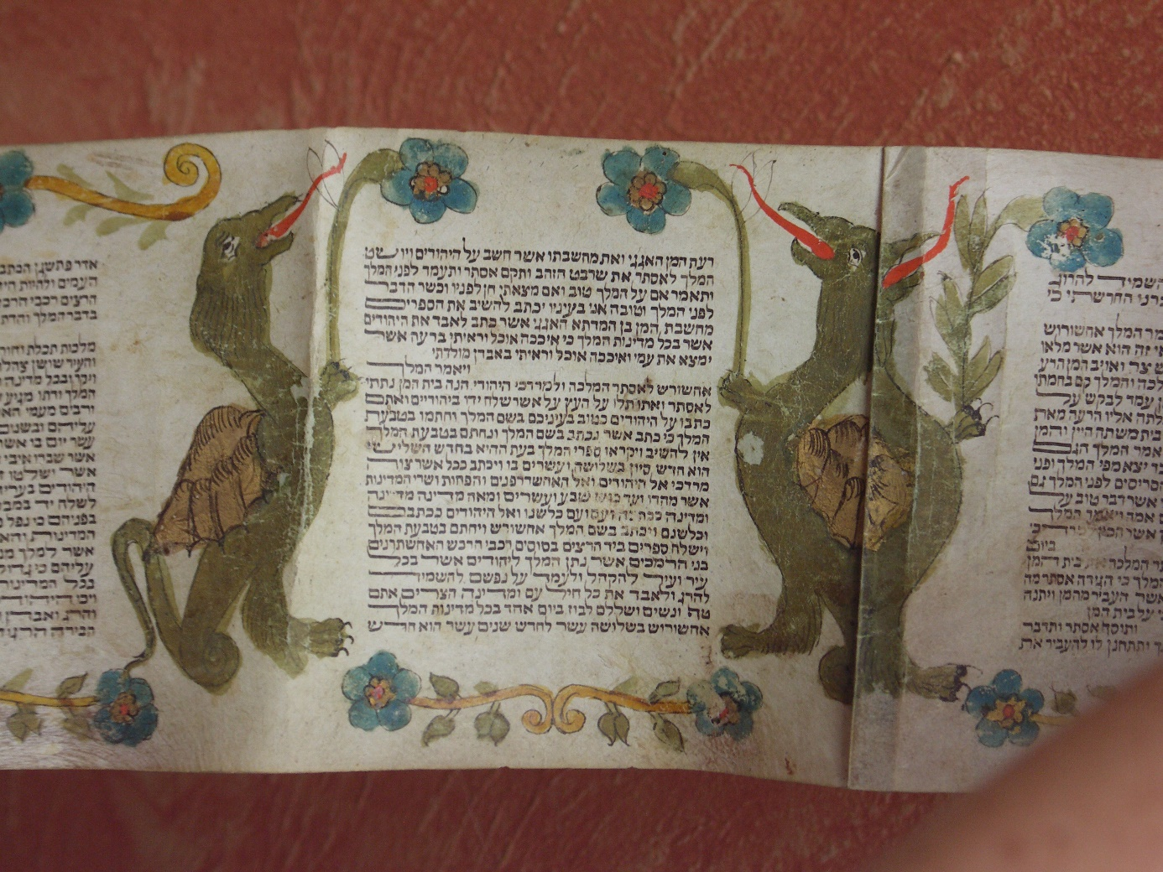
Rouleau d’Esther

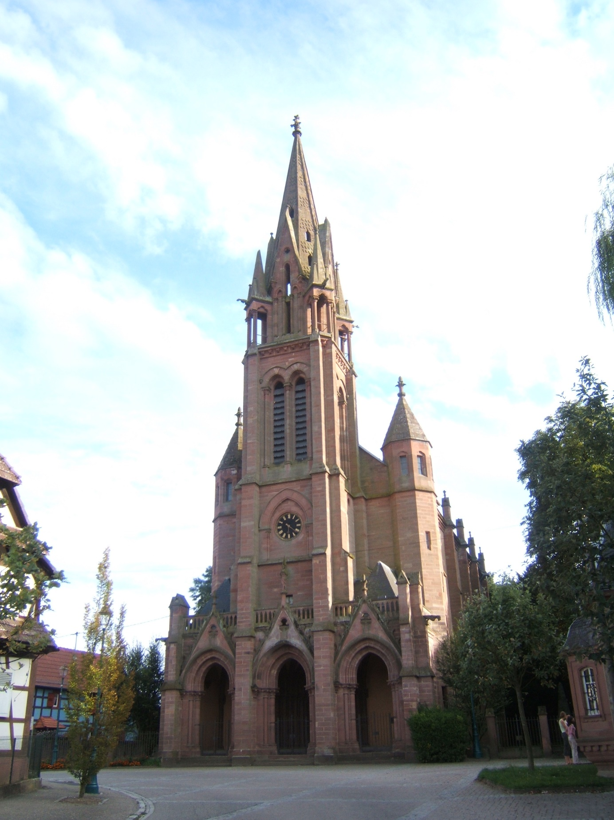

Eglise de Froeschwiller 67

